**Календарное планирование**

**в подготовительной группе «Медвежата»**

**Май**

**Задачи:**

* Формирование у детей обобщенных представлений о весне, приспособленности растений и животных к изменениям в природе.
* Расширение знаний о характерных признаках весны; о прилете птиц; о связи между явлениями живой и неживой природы и сезонными видами труда; о весенних изменениях в природе.

**1 неделя** (04.05.2020 – 08.05.2020)

04.05.2020 ‒ Понедельник

**Развитие речи.** Заучивание стихотворения З. Александровой «Родина».

**Изобразительная деятельность.** Рисование. «Первомайский праздник в городе».

**Физическая культура.** Общеразвивающие упражнения

05.05.2020 ‒ Вторник

**ФЭМП.** Выполняем графический диктант.

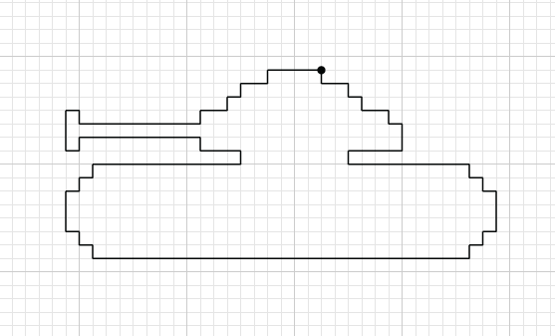

**Физическая культура.** Общеразвивающие упражнения.

**Познавательно-исследовательская деятельность.** «Путешествие в прошлое светофора». Познакомить детей с историей светофора, с процессом его преобразования человеком, с работой регулировщика и шлагбаума.

06.05.2020 – Среда

**Развитие речи.** Заучивание стихотворения З. Александровой «Родина».

**Изобразительная деятельность.** Рисование по замыслу. Закрепляем умение рисовать по собственному замыслу, самостоятельно продумывать содержание, композицию рисунка, подбирать материал для рисования, доводить задуманное до конца.

**Музыкальная деятельность.** Прослушать аудиозапись «Частушки», муз. В. Берестова; «Частушки», сл. и муз. народные. Познакомить детей с народным жанром частушки. Учить детей вслушиваться в ритм, мелодию и слова частушки.

07.05.2020 ‒ Четверг

**ФЭМП.** Задание на развитие логики, мышления и внимания.

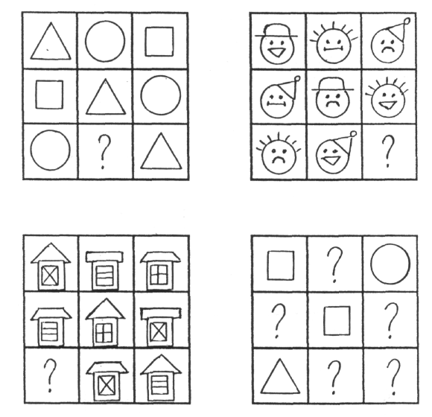

**Изобразительная деятельность.** Лепка. «Доктор Айболит и его друзья». Закрепляем умение детей передавать в лепке образы литературных героев.

**Физическая культура.** Игровые упражнения «Пройди – не задень».

08.05.2020 ‒ Пятница

**Познавательно-исследовательская деятельность.** «Путешествие в прошлое светофора». Познакомить детей с историей светофора, с процессом его преобразования человеком, с работой регулировщика и шлагбаума.

**Музыкальная деятельность.** Прослушать аудиозапись «Частушки», муз. В. Берестова; «Частушки», сл. и муз. народные. Познакомить детей с народным жанром частушки. Учить детей вслушиваться в ритм, мелодию и слова частушки.